Varsel om oppstart av reguleringsarbeid for
«Detaljreguleringsplan for Andørja Adventures AS» i Ibestad kommune

Det kunngjøres herved oppstart av detaljregulering for Andørja Adventures (PlanID: 5514-2024001) i samsvar med §12-8 i plan- og bygningsloven. Planen er ikke underlagt vurdering for konsekvensutredning i henhold til "forskrift om konsekvensutredninger".
Andørja Adventures AS er forslagstiller, mens Senja Prosjektering AS fungerer som plankonsulent.
Innledning
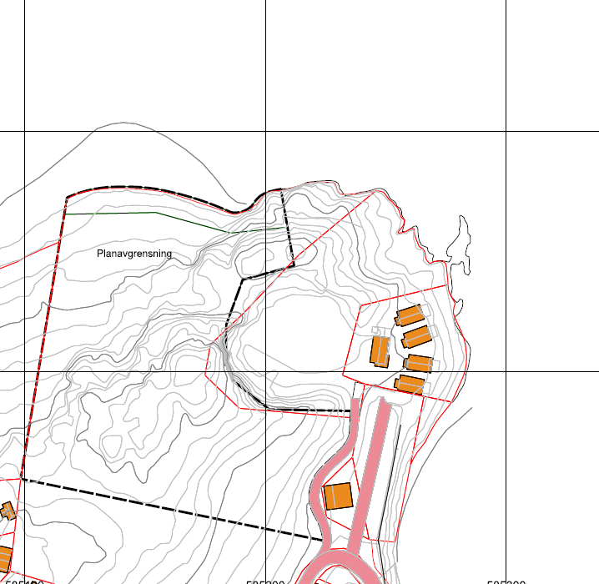
Andørja Adventures har planer om å regulere ca. 12 dekar ved Engenes i Ibestad kommune til fritids- og turistformål / annen næring. Dette omfatter blant annet eiendommen med gårdsnummer/bruksnummer 107/5 og 107/68. Området ligger cirka 22 km unna Hamnvik Sentrum. Dagens arealformål i kommunedelplanen er knyttet til landbruk, natur, friluftsliv, og reiseliv (LNFR). For å realisere dette prosjektet er utarbeidelsen av en detaljreguleringsplan nødvendig.
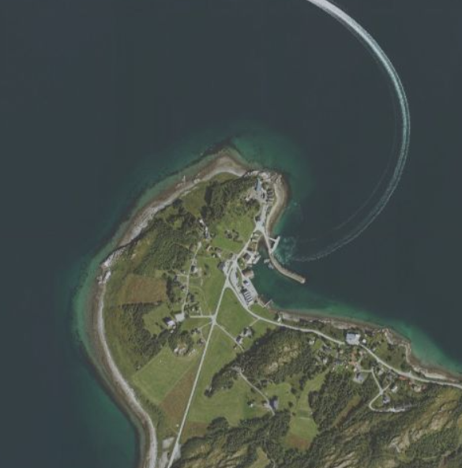

Oppstartsmøte
Den 27. oktober 2023 ble det avholdt oppstartsmøte med Ibestad kommune klokken 14:00 på Engenes, i tråd med bestemmelsene i plan- og bygningsloven §12-8. Formålet med møtet var å initiere planprosessen og etablere et samarbeid mellom planleggerne og kommunen.
Under møtet ble det diskutert og avklart at planen ikke utløser krav om konsekvensutredning (KU) i samsvar med gjeldende forskrifter om konsekvensutredninger.
Referat fra oppstartsmøtet er tilgjengelig på www.senjaprosjektering.no for alle interesserte parter.

Saksgang
Ved utsending av dette brev og annonsering i lokalavis og på nettsted, er oppstart av planarbeid kunngjort. Etter dette er saksgangen som følgende:
- Oppsummering av innspill fra varsling etter utgått frist, og deretter videre bearbeiding av planforslaget.
- Innsending av planforslag til kommunen.
- Planforslaget behandles i av kommunen, som avgjør om det skal godkjennes for offentlig ettersyn / høring.
- Offentlig ettersyn med høringsfrist.
- Oppsummering av innspill fra høring og videre bearbeiding av planforslaget.
- Sluttbehandling av planforslaget.

Medvirkning
Planstart vil bli kunngjort gjennom annonser i Harstad Tidene, brev sendt til grunneiere, naboer og relevante myndigheter, samt på vår nettside www.senjaprosjektering.no. Ved behov vil berørte parter bli innkalt til spesifikke møter. Plankonsulenten vil også søke råd hos ulike sektormyndigheter, og samarbeide med Ibestad kommune i utarbeidelsesfasen etter behov.
Eventuelle merknader, innspill eller informasjon som bør tas med i planleggingen, skal sendes til Senja Prosjektering AS, Tortenlia 12, 9303 Silsand, eller via e-post til kristian@senjaprosjektering.no innen 12.02.2024.

Med vennlig hilsen
Kristian Pedersen

Vedlegg
- Kart med planavgrensning
For offentlige høringsmyndigheter tillegges følgende vedlegg:
- Referat fra oppstartsmøte, dat. 27.10.2023
- Liste over varslede parter

Alle dokumenter vil legges ut på www.senjaprosjektering.no

